KEMASKINI PAPARAN SERAHAN WANG TAK DITUNTUT (VERSI BAHASA MELAYU)
Pautan Portal: https://www.anm.gov.my/awam/wang-tak-dituntut
Puatan eWTD: https://ewtd.anm.gov.my/maklumatserahan.php

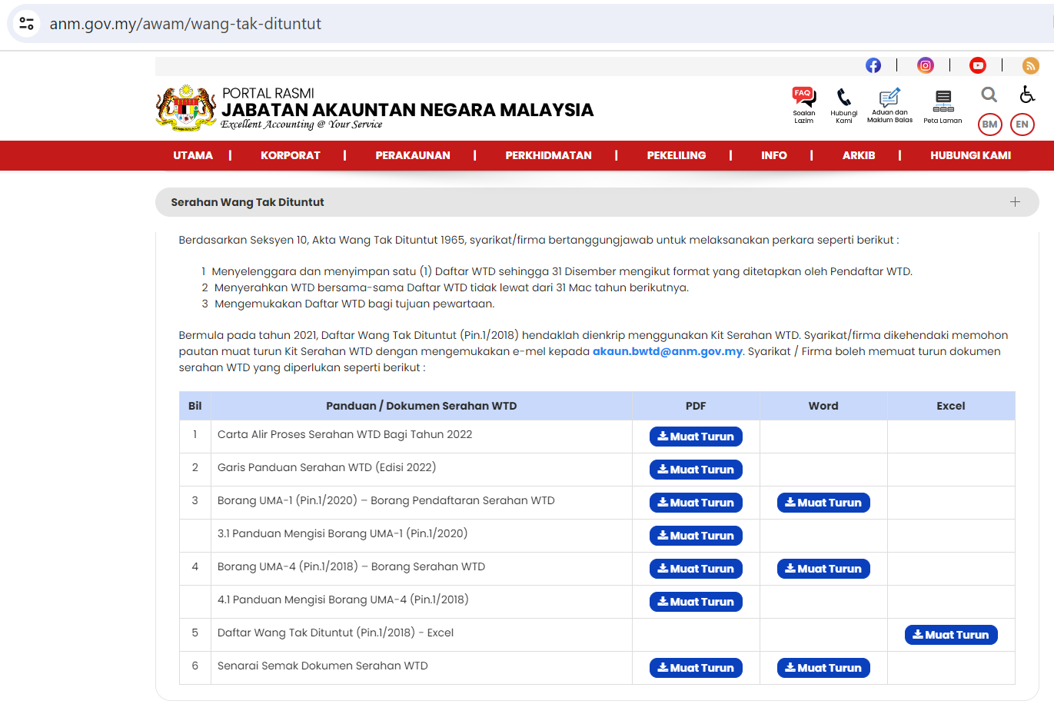
Bil. | Tindakan | Sebelum | Selepas
1. | Ubah Nama Dokumen | 1. Carta Alir Proses Serahan WTD (Edisi 2023)  2. Garis Panduan Serahan WTD (Edisi 2023)  4.1 Panduan Melengkapkan Borang UMA-4 (Pin.1/2020)  5. Daftar Wang Tak Dituntut (Pin.1/2018)  6. Senarai Semak Dokumen Serahan WTD | 1. Carta Alir Proses Serahan WTD (Edisi 2024)  2. Garis Panduan Serahan WTD (Edisi 2024)  4.1 Panduan Melengkapkan Borang UMA-4 (Pin.1/2023) (Edisi 2024)  5. Daftar Wang Tak Dituntut (Pin.1/2018) (Edisi 2024)  6. Senarai Semak Dokumen Serahan WTD (Edisi 2024)

